《正方体折叠与展开》练习2
班级：_______________ 姓名：_____________________
- 选择题
- 在下面的图形中，（ ）是正方体的展开图。
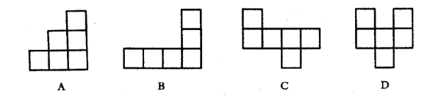
- 下面的平面图形中，能折成正方体的是（ ）。
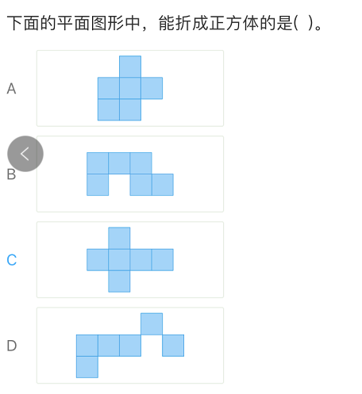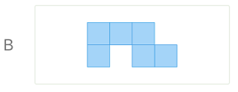
- 下列各图经过折叠不能围成一个正方体的是（ ）
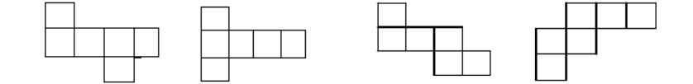A B C D
- 下面是一个正方体展开图，1号面相对的面是（ ）号面。
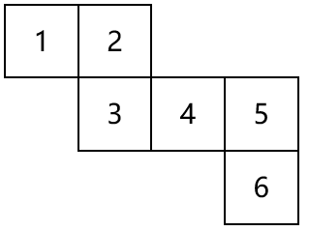 A．1 B．2 C．3 D．4
- 小丽制作了一个如图所示的正方体礼品盒，其对面图案都相同，那么这个正方体的平面展开图可能是（ ）
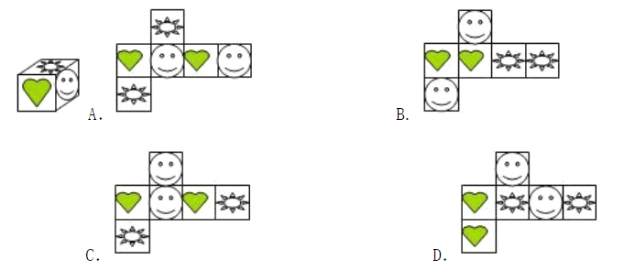
- 已知一个正方体的每一表面都填有唯一一个数字，且各相对表面上所填的数互为倒数。若这个正方体的表面展开图如图所示，则A、B的值分别是（ ）
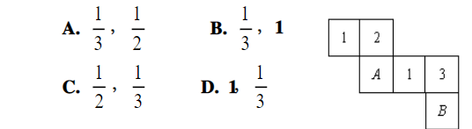
- 如图，把左边的图形折叠起来，它会变成右边的正方体（ ）
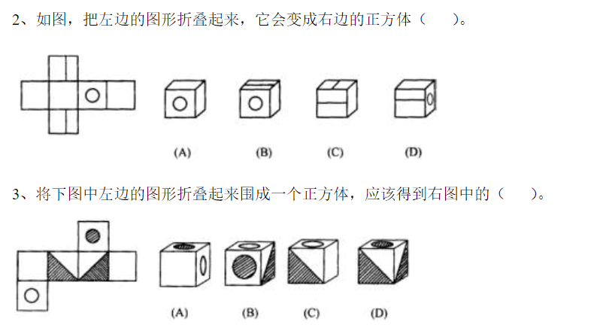
- 将下图中左边的图形折叠起来围成一个正方体，应该得到右图中的（ ）
- 填空题
- 一个正方体的展开图如下图，与2相对的面是 __________。
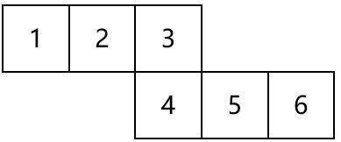
- 如图是某多面体的展开图，请根据要求回答下列问题：
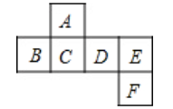
（1）如果A是底面，__________ 是上面。
（2）如果F是前面，__________ 是后面。
（3）如果C是右面，__________ 是左面。

- 下图是一个正方体的展开图，如果将它折叠成原来的正方体，点__________与点H重合。
